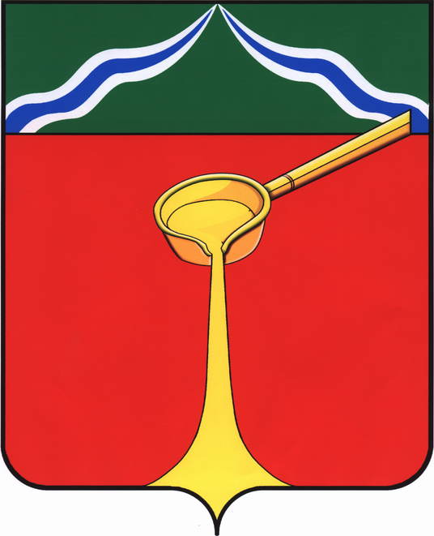

Калужская область

Администрация муниципального района
«Город Людиново и Людиновский район»

П О С Т А Н О В Л Е Н И Е

от 01.04.2025 г. № 395

О подготовке проекта внесения изменений в генеральный план муниципального образования городского поселения «Город Людиново» муниципального района «Город Людиново и Людиновский район» Калужской области

В целях обеспечения устойчивого развития территории, развития инженерной, транспортной и социальной инфраструктур, обеспечения учета интересов граждан и их объединений, в соответствии с Градостроительным кодексом Российской Федерации, Федеральным законом от 06.10.2003 131-ФЗ «Об общих принципах организации местного самоуправления в Российской Федерации», Уставом муниципального района «Город Людиново и Людиновский район», администрация муниципального района «Город Людиново и Людиновский район»

постановляет:

1. Подготовить проект внесения изменений в генеральный план муниципального образования городского поселения «Город Людиново» муниципального района «Город Людиново и Людиновский район» Калужской области (далее Проект).
2. Заинтересованные лица могут направить в срок до 30 апреля 2025 года предложения в письменном виде по вопросу внесения изменений в Проект по адресу: Калужская область, Людиновский район, г. Людиново, ул. Ленина, д. 20, либо на адрес электронной почты администрации муниципального района «Город Людиново и Людиновский район»: gludinovo@adm.kaluga.ru.
3. Контроль за исполнением настоящего постановления возложить на и.о. заместителя главы администрации муниципального района Калинина С.Г.
4. Настоящее постановление вступает в силу с момента его опубликования (обнародования).

Глава администрации
муниципального района С.В. Перевалов

